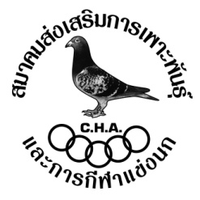
คุยโขมง กับ ข่าววันใหม่
จุดการแข่งขัน “อ.พิชัย” การแข่งขันสายเหนือประจำปี 2556
จำนวนนกที่ขึ้นแข่งขัน 2,945 ตัว 136 กรง เวลาปล่อย 6.50 น. 440 อันดับ
ขอแสดงความยินดี
ผู้ชนะเลิศ ได้แก่ กฤษฎา – จักรธร
รองชนะเลิศอันดับ 2 ได้แก่ สุชาติ ไพทยทัต
รองชนะเลิศอันดับ 3 ได้แก่ กฤษฎา – จักรธร

การตัดสินใจที่ชาญฉลาด สร้างสรรค์ความสำเร็จที่เหนือกว่า : ห่วงขาพิเศษสายใต้ ภายใต้ระบบโซนมีความแตกต่างให้เห็นอย่างเด่นชัด
สร้างความสำเร็จให้ท่านฯ ทันตาเห็นไม่ต้อง พึ่งลม หรือไปกังวลกับสิ่งที่ยากจะคาดเดา เพียงการตัดสินใจก็ชาญฉลาดที่ใส่ห่วงขาพิเศษสายใต้
2014(2557) ใส่นกในส่วนที่ยังรอการตัดสินใจ จุดขาย และนโยบายที่ชัดเจน คือ แบ่งทุกตัวตาม ประกาศฯไม่ ติดยังแบ่งต่อ เรื่องนี้เป็นรูปธรรม
จับต้องได้ นกไม่ติดอันดับสมาคมฯ แต่ยังได้แบ่ง ห่วง! มีที่ไหน มีที่นี่ แล้วท่านฯจะลังเลไปอยู่ใย จับจองห่วงขาพิเศษสายใต้ของชมรมแข่ง
นกพิราบ ในประเทศไทย (สมาคมส่งเสริมฯ) เสียแต่บัดนี้ก่อนที่จะปิดการจำหน่ายห่วงในเร็ววันที่จะถึง ช้าอด นะจะบอก...ให้!
เมนูมุมน้ำเงิน : ประสบความสำเร็จอย่างสูง เที้ยงหายคัดออก หรือยกได้รับความ นิยมอย่างล้นหลาม ภายใต้การดำเนินงานอย่างมี
ระบบ ดูแลใส่ใจ และตรวจนก ตรวจห่วงขาพิเศษ รวมชิปริงค์ เพื่อให้ทุกคนอยู่ภายใต้กฎ-กติกาเดียวกัน ถึงแม้งานจะมากแต่ด้วย
ได้คำแนะนำจากผู้สนับสนุนเรา จึงต้องทำ และทำอย่างมีประสิทธิภาพ!
ห่วงวี.ไอ.พี. : ศึกแห่งศักดิ์ศรี ตาของใคร มือของใครจะแม่นกว่ากัน ชุดวี.ไอ.พี. คัด อ.พิชัย ชิง เชียงใหม่-พะเยา-เชียงราย-แม่ฟ้าหลวง และแม่สาย ปีนี้ได้รับฉันทามติจากกลุ่ม วี.ไอ.พี. ให้เริ่มตั้งแต่ เชียงใหม่ จึงแจ้งมา…จำไว้ให้แม่น!
ขอขอบคุณ : นายประยงค์ได้รับมอบหมายให้ตรวจห่วงขาพิเศษ และประทับตรานก ส่วนเอกสาร และหลักฐานให้ดูที่บอร์ดสมาคม หรือดูที่
เว๊ปไซด์ www.francisloft.com ในหน้า รายการห่วงพิเศษ !!
ประชาสัมพันธ์ FCI : ประธานจัดการแข่งขันนกนานาชาติ ภายใต้องค์กรของFCI จะเริ่มมีงาน ตั้งแต่วันที่ 6-7-8 และ 9 ธันวาคม ​2556
ท่านใดที่ส่งนกเข้าร่วมการแข่งขันภายใต้นก 1 ทีม รับเสื้อโปโลเป็นรางวัลสมนาคุณ รับได้ที่สมาคมสหพันธ์นกพิราบแข่งใน
ประเทศไทยในวันเสาร์ที่ 1 ธันวาคม 2556 ที่ทำการสมาคมฯ ส่วนรายละเอียดอย่างอื่น ดูได้ที่เว๊ปไซด์ของ FCI Thailand World
Championship www.worldthailandpigeon.com คณะกรรมการฝากข่าวประชาสัมพันธ์ มาครับ!
ผลการแข่งขันจุด อ.พิชัย : ของ PIGEON CONNECT CLUB
ชนะเลิศ นกติดอันดับที่ 22 คุณพิสิษฐ์ วิวัฒน์พรพงศ์ หมายเลขห่วงขา CHA-13-99457
ผู้ชนะเลิศประเภททีม นกติดอันดับที่ 220 คุณวิสุทธิ์ ศรกาญจน์ หมายเลขห่วงขา CHA-13-79973
อันดับที่ 404 คุณวิสุทธิ์ ศรกาญจน์ หมายเลขห่วงขา CHA-13-99242
*** งานเลี้ยงได้รับฉันทามติให้มอบรางวัล และเลี้ยงรับประทานอาหารในวันจันทร์ที่ 2 ธันวาคม 2556 หลังจุดการแข่งขันพิษณุโลก ที่ร้านอาหาร
“ซีฟู้ดรุ่งฟ้า” หัวกระบือ แจ้งข่าวไว้ล่วงหน้า ไม่ไปอดอาหารทะเล สดๆ ใหม่ๆ เป็นๆ นะจะบอกให้!
ตรวจทานห่วงประเภท 3 จุดแม่ฟ้าหลวง-แม่สาย ด่วน! : ตามที่ทางผู้จัดการแข่งขันได้ประกาศรายชื่อห่วงประเภท 3 ท่านฯ กรุณาตรวจทานให้ถูกต้อง
หากมีแก้ไข กรุณาแจ้งด่วนที่ 089-2233003 หรือในวันทำการของทางสมาคมฯ ขอความร่วมมือ
เรื่องของยา : วัคซีนป้องกันโรคนิวคลาสเซิลใหม่ๆ สดๆ มาถึงมือยศแล้ว ป้องกัน โรคด้วยวัคซีนที่พัฒนาให้ป้องกันโรค
ที่เกิดในเมืองไทย(เขตร้อน)ได้ชงัด ของดีราคาถูกไม่ต้องไปพึ่ง ของนอก โดยรู้เท่าถึงการณ์ โทรหายศ 081-251 0005
ส่วนยาฟื้นฟูสภาพ ยารับนกฟื้นฟูสภาพนกกลับจากแข่งและซ้อมและกลับค้างคืนหลังจากการกลับช้าในจุดอ.พิชัย
อีเลคโทรไลท์ 3 plusเยี่ยม ช่วยท่านได้ ฟื้นตัวเร็วเพียงพริบตา ส่วนแอลคานีทีน+B12 ยาป้องกันนกเป็นตะคริว นกซ้อม นกแข่ง จะเกิดการเมื่อยล้า นกจะบินในอากาศได้น้อยลง หากไม่มีสาร เช่น แอลคานีทีน ไปปรับสภาพ ดังนั้นแอคคานีทีม + B12 ช่วยได้และดีด้วย ส่วนยาบำรุงเอวิฟาร์ม ช่วยเสริมในส่วนที่นกต้องการขาดวิตามิน B เอวิฟาร์ม ช่วยกระตุ้นการเจริญอาหารและส่วนที่สึกหรอ สำหรับนกแข่ง ขี้ปั้นก้อน พร้อมความสมบูรณ์กลับคืนมาอย่างรวดเร็ว ซ้อมที่จะซ้อมหรือแข่งในแมตต่อไปได้อย่างไร้กังวล !
- อีเลคโทรไลท์ 3 พลัส : ดร.ทางสถาบันที่เชื่อถือได้นำ อีเลคโทรไลท์ 3 พลัส ไปพิสูจน์ให้คำตอบว่า เยี่ยม ตัวยาฟื้นฟูสภาพได้รวดเร็ว นี่เป็นยาคุณภาพจากการวิจัยของเลินฟรีด ประเทศเยอรมัน ซึ่งนอกจากฟื้นฟูสภาพให้หายเหนื่อยโดยเร็วแล้ว ยังมีตัวยาบำรุงควบคุมการเต้นของหัวใจ และกล้ามเนื้อให้อยู่ในสมดุล (นกที่กลับช้าหลังแข่งจาก อ.พิชัย ที่ผิดเวลา สมควรใช้อย่างมาก)
- เอวิฟาร์ม : ขาดตลาด ขณะนี้มาแล้ว ช้าหมด กรงใหญ่ใช้แล้วขาดไม่ได้เช่นกัน ขี้ปั้นก้อนเป็นสีเหลืองในพริบตา ช้าหมดนะจะบอก...ให้! ตัวยาเลินฟรีดคุณภาพจากเยอรมันและทั่วโลกต่างยอมรับ และใช้กันทั่ว ขณะนี้จำหน่ายที่ ยศ 081 – 2510005, ตู่ 084-6666495 หากไม่ได้ใช้แล้วจะคุยกับคนอื่นไม่...........รู้เรื่อง!
พบกันใหม่จุดหน้า ฟรีเบิร์ด

\

เริ่
ริ่ม

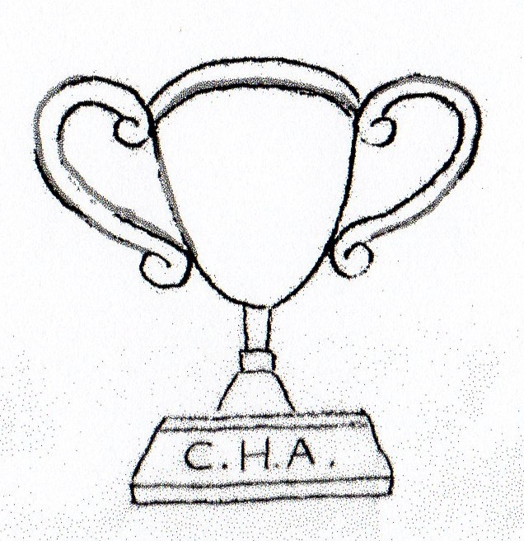

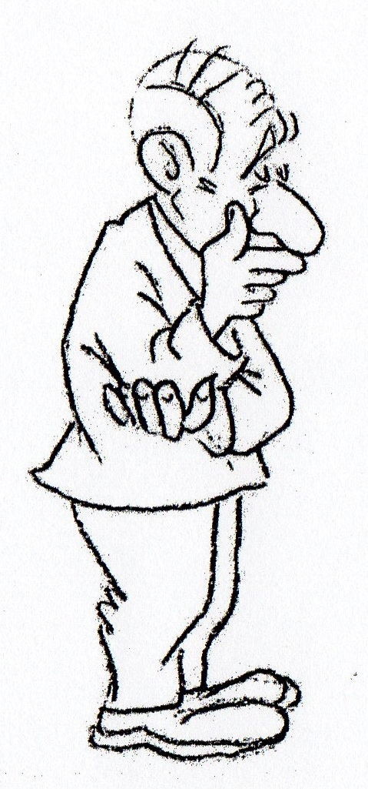



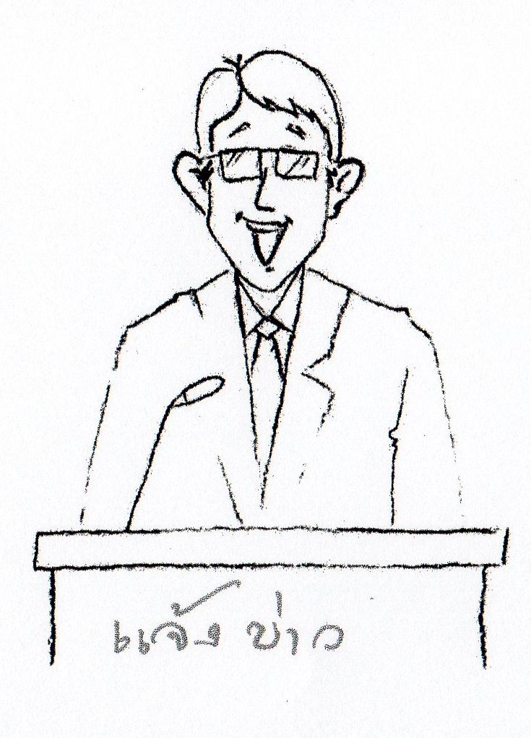
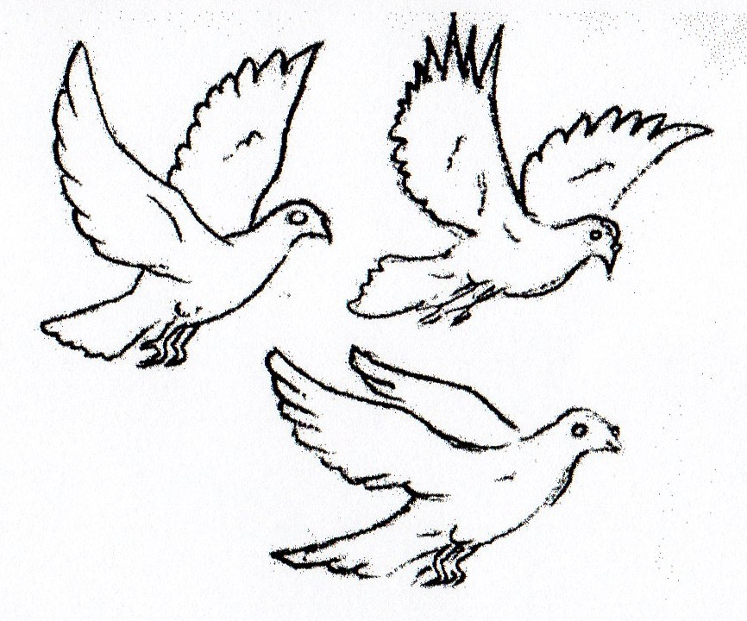
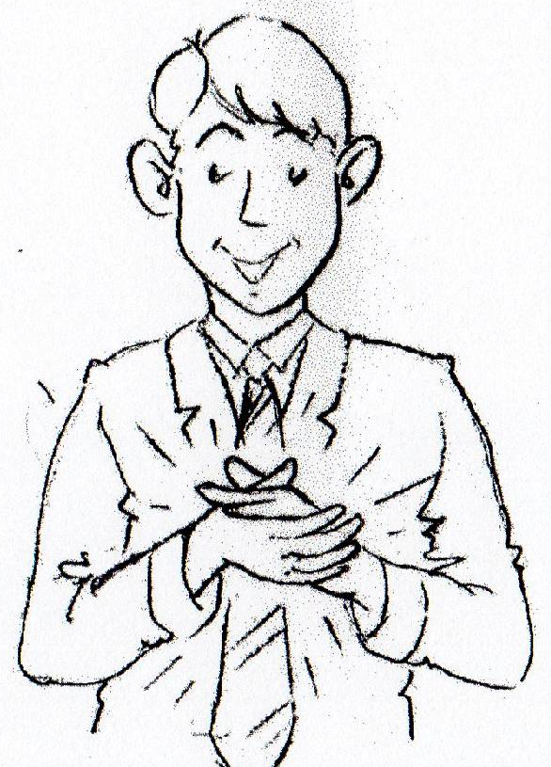

ประกาศ

ตามที่ได้เคยประกาศก่อนการแข่งขันจุด อ.พิชัย สำหรับนักแข่งนกทุกท่าน ต้องส่งนาฬิกาทุกเรือนคืนสมาคมฯ ทุกจุดการแข่งขันของทาง สมาคมฯ จุดต่อไปไม่มีสิทธิ์ขึ้นแข่งขันเป็นอันขาด โดยทางสมาคมฯ ไม่ล้างข้อมูลในจุดต่อไป ขอให้ท่านปฏิบัติโดยเคร่งครัด เพื่อให้การแข่งขันเป็นไปด้วยความโปร่งใส และเป็นกฏ – กติกา ที่ประกาศไว้

ประกาศ ณ วันที่ 24 พ.ย. 2556
โดยประธานจัดการแข่งขัน

